Z A P I S N I K

30. (tridesete) sjednice Vijeća Mjesnog odbora Zapruđe, održane 21. studenog 2023. u prostorijama Mjesnog odbora Zapruđe, Meštrovićev trg 1g, s početkom u 19:00 sati

NAZOČNI ČLANOVI VIJEĆA:
Barica Anić, Josip Barišić, Tomislav Lopandić, Mila Petričević, Bruno Pintar, Boris Škoti i Gordana Žarković

NENAZOČNI ČLANOVI VIJEĆA: -

OSTALI NAZOČNI: -

Predsjedava: Gordana Žarković, predsjednica Vijeća.
Zapisnik vodi: Josip Barišić, potpredsjednik Vijeća.

Predsjednica konstatira da je nazočno 7 od ukupno 7 članova Vijeća, što znači da Vijeće može pravovaljano odlučivati, te otvara 30. sjednicu Vijeća Mjesnog odbora.

USVAJANJE ZAPISNIKA

Vijeće jednoglasno prihvaća tekst Zapisnika 29. sjednice Vijeća Mjesnog odbora Zapruđe, održane 24. listopada 2023.

USVAJANJE DNEVNOG REDA

Predsjednica Vijeća predlaže da se članovi Vijeća izjasne o svim predloženim točkama dnevnog reda, ukoliko ima prijedloga o izostavljanju pojedine točke dnevnog reda ili da se izmjeni njihov redoslijed ili ako ima prijedloga za dopunu dnevnog reda.

Predlaže se izbacivanje sljedećih točaka iz dnevnog reda, zbog zaprimljene upute Područnog ureda mjesne samouprave; s obzirom da je u tijeku izmjena financijskih planova:
- Plan malih komunalnih akcija Mjesnog odbora Zapruđe u 2024 godini – donosi se
- Prijedlog zaključka o uvrštenju akcija u asfalterski program Mjesnog odbora Zapruđe za 2024. godinu
Vijeće jednoglasno prihvaća dnevni red koji glasi:

D N E V N I R E D

- Prijedlog zaključka o davanju mišljenja na prijedlog izmjena Programa građenja komunalne infrastrukture na području Grada Zagreba u 2023 godini, sukladno članku 86. stavku 2. točki 1. Statuta Grada Zagreba
- Prijedlog zaključka o davanju mišljenja na prijedlog izmjena Programa održavanja javnih prometnih površina, građevina i uređaja javne namjene, javne rasvjete te izvanrednog održavanja nerazvrstanih cesta na području Grada Zagreba u 2023. godini, sukladno članku 86. stavku 2. točki 1. Statuta Grada Zagreba
- Prijedlog zaključka o davanju mišljenja na prijedlog Programa građenja komunalne infrastrukture na području Grada Zagreba u 2024 godini, sukladno članku 86. stavku 2. točki 1. Statuta Grada Zagreba
- Prijedlog zaključka o davanju mišljenja na prijedlog Programa održavanja javnih prometnih površina, građevina i uređaja javne namjene, javne rasvjete te izvanrednog održavanja nerazvrstanih cesta na području Grada Zagreba u 2024. godini, sukladno članku 86. stavku 2. točki 1. Statuta Grada Zagreba
- Prijedlog zaključka izmjene prioriteta za PKA 2024.
- Prijedlog zaključka za upuštanje rubnjaka na području MO Zapruđe
- Prijedlog zaključka za usporavanje prometa na DT Gavrana
- Prijedlozi zaključaka o zahtjevima za povremeno korištenje prostora Mjesne samouprave Zapruđe, Meštrovićev trg 1g
- Parkići bez dima – rasprava
- Pitanja, prijedlozi, obavijesti

Ad 1. Prijedlog zaključka o davanju mišljenja na prijedlog izmjena Programa građenja komunalne infrastrukture na području Grada Zagreba u 2023 godini, sukladno članku 86. stavku 2. točki 1. Statuta Grada Zagreba

Članovi Vijeća primili su materijal uz poziv.

Predsjednica usmeno informira članove Vijeća o predmetnoj točci dnevnog reda te otvara raspravu.

U raspravi sudjeluju: Barica Anić, Josip Barišić, Tomislav Lopandić, Mila Petričević, Bruno Pintar, Boris Škoti i Gordana Žarković.

Vijeće jednoglasno donosi

Z A K LJ U Č A K

o donošenju mišljenja na prijedlog izmjena Programa građenja komunalne infrastrukture na području Grada Zagreba u 2023 godini, sukladno članku 86. stavku 2. točki 1. Statuta Grada Zagreba

- Vijeće Mjesnog odbora Zapruđe daje pozitivno mišljenje na prijedlog izmjene Programa građenja komunalne infrastrukture na području Grada Zagreba u 2023.

- Ovaj zaključak dostavlja se Vijeću Gradske četvrti Novi Zagreb – istok.

Ad 2. Prijedlog zaključka o davanju mišljenja na prijedlog izmjena Programa održavanja javnih prometnih površina, građevina i uređaja javne namjene, javne rasvjete te izvanrednog održavanja nerazvrstanih cesta na području Grada Zagreba u 2023. godini, sukladno članku 86. stavku 2. točki 1. Statuta Grada Zagreba

Članovi Vijeća primili su materijal uz poziv.

Predsjednica usmeno informira članove Vijeća o predmetnoj točci dnevnog reda te otvara raspravu.

U raspravi sudjeluju: Barica Anić, Josip Barišić, Tomislav Lopandić, Mila Petričević, Bruno Pintar, Boris Škoti i Gordana Žarković.

Vijeće jednoglasno donosi

Z A K LJ U Č A K

o donošenju mišljenja na prijedlog izmjena Programa održavanja javnih prometnih površina, građevina i uređaja javne namjene, javne rasvjete te izvanrednog održavanja nerazvrstanih cesta na području Grada Zagreba u 2023. godini, sukladno članku 86. stavku 2. točki 1. Statuta Grada Zagreba

- Vijeće Mjesnog odbora Zapruđe daje pozitivno mišljenje na prijedlog izmjena Programa održavanja javnih prometnih površina, uređaja javne namjene, javne rasvjete te izvanrednog održavanja nerazvrstanih cesta na području Grada Zagreba u 2023.

- Ovaj zaključak dostavlja se Vijeću Gradske četvrti Novi Zagreb – istok.

Ad 3. Prijedlog zaključka o davanju mišljenja na prijedlog Programa građenja komunalne infrastrukture na području Grada Zagreba u 2024 godini, sukladno članku 86. stavku 2. točki 1. Statuta Grada Zagreba

Članovi Vijeća primili su materijal uz poziv.

Predsjednica usmeno informira članove Vijeća o predmetnoj točci dnevnog reda te otvara raspravu.

U raspravi sudjeluju: Barica Anić, Josip Barišić, Tomislav Lopandić, Mila Petričević, Bruno Pintar, Boris Škoti i Gordana Žarković.

Vijeće jednoglasno donosi

Z A K LJ U Č A K

o donošenju mišljenja na prijedlog Programa građenja komunalne infrastrukture na području Grada Zagreba u 2024 godini, sukladno članku 86. stavku 2. točki 1. Statuta Grada Zagreba

- Vijeće Mjesnog odbora Zapruđe daje negativno mišljenje na prijedlog Programa građenja komunalne infrastrukture na području Grada Zagreba u 2024.

- Vijeće Mjesnog odbora Zapruđe daje sljedeće primjedbe/dopune na prijedlog Programa građenja komunalne infrastrukture na području Grada Zagreba u 2024.:
- izvedba rekonstrukcije Meštrovićevog trga
- izvedba rasvjete sjeveroistočno od Meštrovićevog trga za street workout park
- spuštanje rasvjete prema nogostupima na već postojećoj cestovnoj rasvjeti u Trumbićevoj i Adamičevoj ulici
- projektna dokumentacija za sanacijom vatrogasnih prilaza sa dvorišnih strana zgrada u naselju

- Ovaj zaključak dostavlja se Vijeću Gradske četvrti Novi Zagreb – istok.

Ad 4. Prijedlog zaključka o davanju mišljenja na prijedlog Programa održavanja javnih prometnih površina, građevina i uređaja javne namjene, javne rasvjete te izvanrednog održavanja nerazvrstanih cesta na području Grada Zagreba u 2024. godini, sukladno članku 86. stavku 2. točki 1. Statuta Grada Zagreba

Članovi Vijeća primili su materijal uz poziv.

Predsjednica usmeno informira članove Vijeća o predmetnoj točci dnevnog reda te otvara raspravu.

U raspravi sudjeluju: Barica Anić, Josip Barišić, Tomislav Lopandić, Mila Petričević, Bruno Pintar, Boris Škoti i Gordana Žarković.

Vijeće jednoglasno donosi

Z A K LJ U Č A K

o donošenju mišljenja na prijedlog Programa održavanja javnih prometnih površina, građevina i uređaja javne namjene, javne rasvjete te izvanrednog održavanja nerazvrstanih cesta na području Grada Zagreba u 2024. godini, sukladno članku 86. stavku 2. točki 1. Statuta Grada Zagreba

- Vijeće Mjesnog odbora Zapruđe daje pozitivno mišljenje na prijedlog Programa održavanja javnih prometnih površina, uređaja javne namjene, javne rasvjete te izvanrednog održavanja nerazvrstanih cesta na području Grada Zagreba u 2024.

- Ovaj zaključak dostavlja se Vijeću Gradske četvrti Novi Zagreb – istok.

Ad 5. Prijedlog zaključka izmjene prioriteta za PKA 2024.

Članovi Vijeća primili su materijal uz poziv.

Predsjednica usmeno informira članove Vijeća o predmetnoj točci dnevnog reda te otvara raspravu.

U raspravi sudjeluju: Barica Anić, Josip Barišić, Tomislav Lopandić, Mila Petričević, Bruno Pintar, Boris Škoti i Gordana Žarković.

Vijeće jednoglasno donosi

Z A K LJ U Č A K
o izmjeni prijedloga prioriteta PKA 2024.

- Vijećnici su suglasni i predlažu izmjenu odnosno dopunu prijedloga prioriteta Plana komunalnih aktivnosti Vijeća Gradske četvrti Novi Zagreb – istok u 2024. na sljedeći način:
- Zelena površina sjeveroistočno od platoa Meštrovićev trg – izvedba vježbališta na otvorenom prema PD
- Lojenov prilaz 2-4 – izvedba rekonstrukcije dječjeg igrališta prema PD
- Baburičina ulica južna strana – izrada PD za rekonstrukciju pješačkog nogostupa cijelom dužinom
- Između Vankine i Trumbićeve ulice – izrada PD za rekonstrukciju dječjih igrališta
- Meštrovićev trg sredina istočne strane – postava dječje njihaljke, duple za bebe i malu djecu, na dugačkim lancima s novom antistresnom podlogom
- Meštrovićev trg poslovni dio – zamjena svih oštećenih kamenih ploča i dopuna kamenih ploča koje nedostaju
- Meštrovićev trg jugozapadna strana iza pošte – zamjena antistresne podloge ispod postojećih dječjih sprava na dječjem igralištu
- Lojenov prilaz 10 i Baburičina 15 – sanacija pješačke staze
- Trumbićeva i Adamičeva ulica kod trgovine Studenac – postavljanje novih oglasnih panoa
- Vučetićev prilaz 3-5 – postava dječje sprave, kućica za malu djecu s novom antistresnom podlogom
- Meštrovićev trg 2-8 – sanacija pješačke staze iza zgrade, s dvorišne strane
- Ovaj zaključak dostavlja se Vijeću Gradske četvrti Novi Zagreb – istok.

Ad 6. Prijedlog zaključka za upuštanje rubnjaka na području MO Zapruđe

Članovi Vijeća primili su materijal uz poziv.

Predsjednica usmeno informira članove Vijeća o predmetnoj točci dnevnog reda te otvara raspravu.

U raspravi sudjeluju: Barica Anić, Josip Barišić, Tomislav Lopandić, Mila Petričević, Bruno Pintar, Boris Škoti i Gordana Žarković.

Vijeće jednoglasno donosi

Z A K LJ U Č A K

o prijedlogu lokacija za upuštanje cestovnih rubnjaka u naselju

- Vijeće Mjesnog odbora Zapruđe suglasno je i predlaže nadležnom uredu lokacije za upuštanje cestovnih rubnjaka u naselju na sljedećim pozicijama, a prema grafičkom prikazu u prilogu.

- Ovaj zaključak dostavlja se Vijeću Gradske četvrti Novi Zagreb – istok i Gradskom uredu za mjesnu samoupravu, promet, civilnu zaštitu i sigurnost.
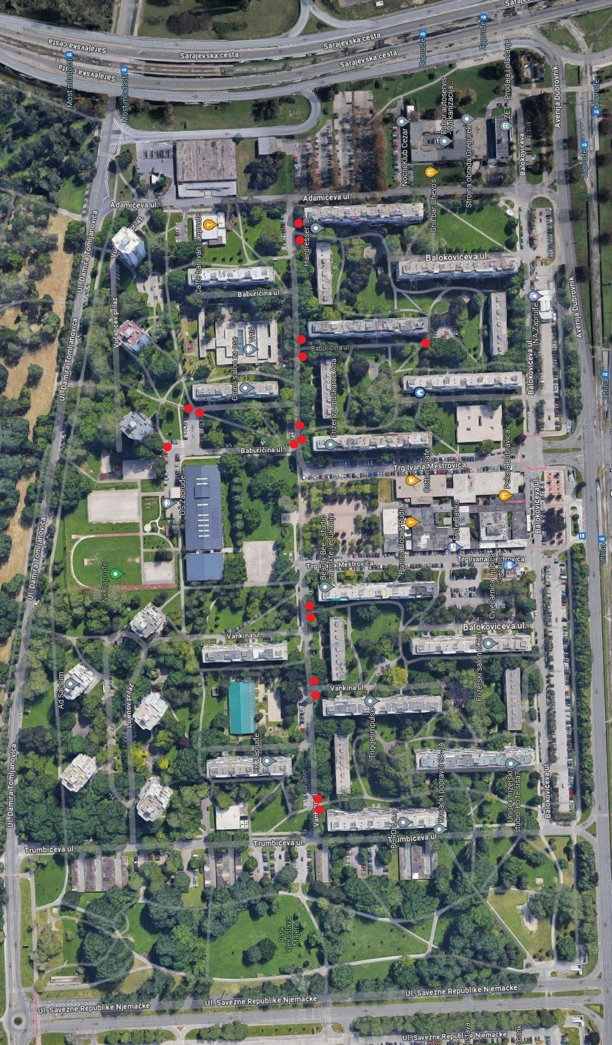

Ad 7. Prijedlog zaključka za usporavanje prometa na DT Gavrana

Članovi Vijeća primili su materijal uz poziv.

Predsjednica usmeno informira članove Vijeća o predmetnoj točci dnevnog reda te otvara raspravu.

U raspravi sudjeluju: Barica Anić, Josip Barišić, Tomislav Lopandić, Mila Petričević, Bruno Pintar, Boris Škoti i Gordana Žarković.

Vijeće sa 6 glasova za i jednim suzdržanim glasom (Pintar Bruno) donosi

Z A K LJ U Č A K
o usporavanju prometa na DT Gavrana

- Vijeće Mjesnog odbora Zapruđe prepoznalo je potrebu za usporavanjem prometa u predmetnoj ulici.

- Vijeće predlaže nadležnom gradskom uredu:
- razmatranje mogućnosti uspostave uzdignute plohe na postojećem pješačkom prijelazu na lokaciji zapadno od Mosta mladosti u zoni križanja s Adamičevom ulicom
- očevidom na terenu predložiti metode usporavanja prometa u predmetnoj ulici (na dijelu od Mosta mladosti do rotora kod križanja sa Ulicom Savezne Republike Njemačke) i potencijalnom pješačkom prijelazu (zbog prevelike udaljenosti postojećih dviju zebri)
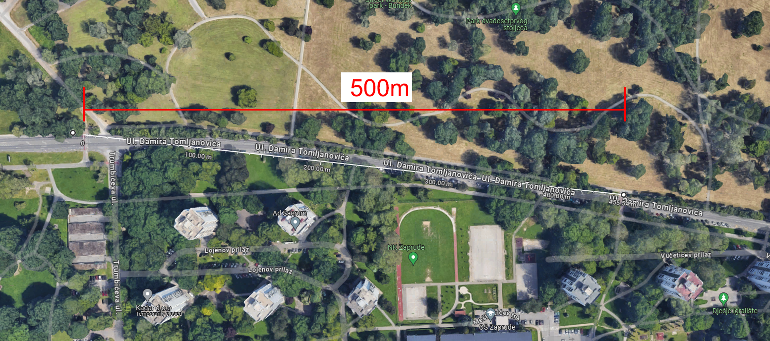
postojeći pješački prijelazi su udaljeni cca 500m
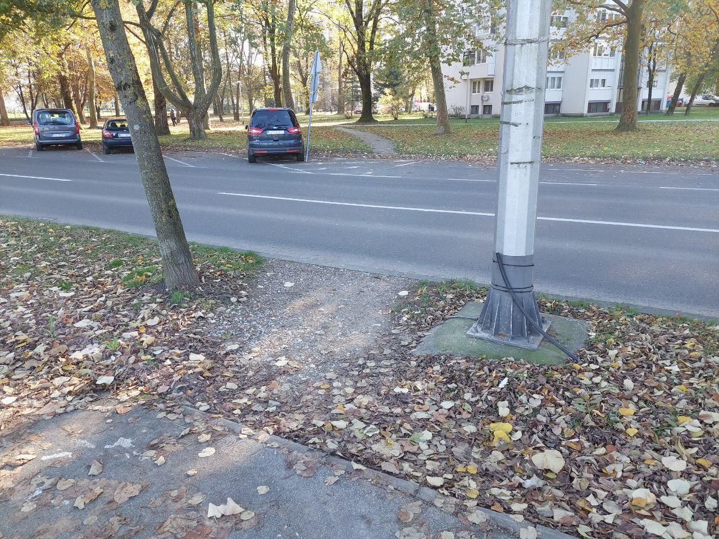
potencijalna pozicija budućeg uspornika/pješačkog prijelaza

3. Ovaj zaključak dostavlja se Vijeću Gradske četvrti Novi Zagreb – istok.
Ad 8. Prijedlog zaključka o zahtjevima za povremeno korištenje prostora Mjesne samouprave Zapruđe, Meštrovićev trg 1g

Članovi Vijeća primili su materijal uz poziv.

Predsjednica usmeno informira članove Vijeća o predmetnoj točci dnevnog reda te otvara raspravu.

U raspravi sudjeluju: Barica Anić, Josip Barišić, Tomislav Lopandić, Mila Petričević, Bruno Pintar, Boris Škoti i Gordana Žarković.

Vijeće jednoglasno donosi:

A)
Z A K LJ U Č A K
o zahtjevu za povremeno korištenje prostora
Zagreb je naš
- Stranci Zagreb je naš odobrava se povremeno korištenje prostora, dvorana u objektu Mjesnog odbora Zapruđe, Meštrovićev trg 1g, jednom mjesečno, 4. četvrtak u mjesecu u vremenu od 17,30 do 20,30 sati i teče od 25.10.2023 do 25.10.2024. godine.
- Prostor iz točke 1. ovog zaključka Zagreb je naš koristit će bez naknade.
- U korištenju prostora Zagreb je naš obvezuje se postupati s pažnjom dobrog gospodara.
- O povremenom korištenju prostora iz točke 1. ovog zaključka, Gradski ured za mjesnu samoupravu, promet, civilnu zaštitu i sigurnost izdat će odobrenje o korištenju, a u skladu s ovim zaključkom.

B)
Z A K LJ U Č A K
o zahtjevu za povremeno korištenje prostora
Socijaldemokrati
- Stranci Socijaldemokrati odobrava se povremeno korištenje prostora, dvorana u objektu Mjesnog odbora Zapruđe, Meštrovićev trg 1g, jednom mjesečno, 3. četvrtak u mjesecu u vremenu od 17,30 do 20,30 sati i teče od 25.10.2023 do 25.10.2024. godine.
- Prostor iz točke 1. ovog zaključka Socijaldemokrati koristit će bez naknade.
- U korištenju prostora Socijaldemokrati obvezuju se postupati s pažnjom dobrog gospodara.
- O povremenom korištenju prostora iz točke 1. ovog zaključka, Gradski ured za mjesnu samoupravu, promet, civilnu zaštitu i sigurnost izdat će odobrenje o korištenju, a u skladu s ovim zaključkom.

C)
Z A K LJ U Č A K
o zahtjevu za povremeno korištenje prostora
Klub liječenih alkoholičara
- Klubu liječenih alkoholičara odobrava se povremeno korištenje prostora, dvorana u objektu Mjesnog odbora Zapruđe, Meštrovićev trg 1g, svaki utorak u vremenu od 17,00 do 18,30 sati i teče od 25.10.2023 do 25.10.2024. godine.
- Prostor iz točke 1. ovog zaključka Klub liječenih alkoholičara koristit će bez naknade.
- U korištenju prostora Klub liječenih alkoholičara obvezuje se postupati s pažnjom dobrog gospodara.
- O povremenom korištenju prostora iz točke 1. ovog zaključka, Gradski ured za mjesnu samoupravu, promet, civilnu zaštitu i sigurnost izdat će odobrenje o korištenju, a u skladu s ovim zaključkom.

D)
Z A K LJ U Č A K
o zahtjevu za povremeno korištenje prostora
HVIDRA
- Udruzi HVIDRA odobrava se povremeno korištenje prostora u objektu Mjesnog odbora Zapruđe, Meštrovićev trg 1g,
- dvorana - dva puta mjesečno, 1.i 3. srijeda u mjesecu od 18,00 do 21,00 sat
- ured – svaki radni dan od ponedjeljka do petka od 09,00 do 14,00 sati
- Prostore iz točke 1. ovog zaključka Udruga HVIDRA koristit će bez naknade.
- U korištenju prostora Udruga HVIDRA obvezuje se postupati s pažnjom dobrog gospodara.
- O povremenom korištenju prostora iz točke 1. ovog zaključka, Gradski ured za mjesnu samoupravu, promet, civilnu zaštitu i sigurnost izdat će odobrenje o korištenju, a u skladu s ovim zaključkom.

Ad 9. Parkići bez dima – rasprava

Članovi Vijeća primili su materijal uz poziv.

Predsjednica usmeno informira članove Vijeća o predmetnoj točci dnevnog reda te otvara raspravu.

U raspravi sudjeluju: Barica Anić, Josip Barišić, Tomislav Lopandić, Mila Petričević, Bruno Pintar, Boris Škoti i Gordana Žarković.

Vijeće jednoglasno donosi

Z A K LJ U Č A K

o inicijativi “Parkići bez dima”

- Vijeće Mjesnog odbora Zapruđe izražava pozitivno mišljenje oko inicijative “Parkići bez dima”
- Ovaj zaključak dostavlja se Vijeću Gradske četvrti Novi Zagreb – istok.

Ad 10. Pitanja, prijedlozi, obavijesti
Budući da više nitko ne traži riječ, predsjednica konstatira da je dnevni red iscrpljen i zaključuje sjednicu u 20,15 sati.

Zapisnik sastavio:
Josip Barišić,
potpredsjednik Vijeća Mjesnog odbora Zapruđe

KLASA: 024-08/23-003/2251
URBROJ: 251-13-11-9/007-23-2
Zagreb, 21. studenog 2023.

Predsjednica
Vijeća Mjesnog odbora Zapruđe
Gordana Žarković

